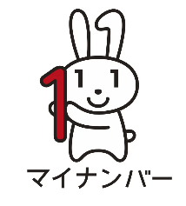
マイナンバーカード出張申請サービス 申込書

１ 申込者の情報
申請者氏名
申請希望者数 | 人 | ※申請者を含めての人数をご記入ください。人数は見込でもかまいません。
住所
電話番号  （担当者連絡先） | ※申請を受理してから出張に伺うまでの間でご連絡する場合がございます、ご了承ください。

２ 団体の情報（自治会や事業所など）※個人で申請される方は記入不要です。

名称
所 在 地
場所 | □事業所 □公民館 □公共施設 □自宅  □その他（ ）  ※該当するものにチェックをつけてください。
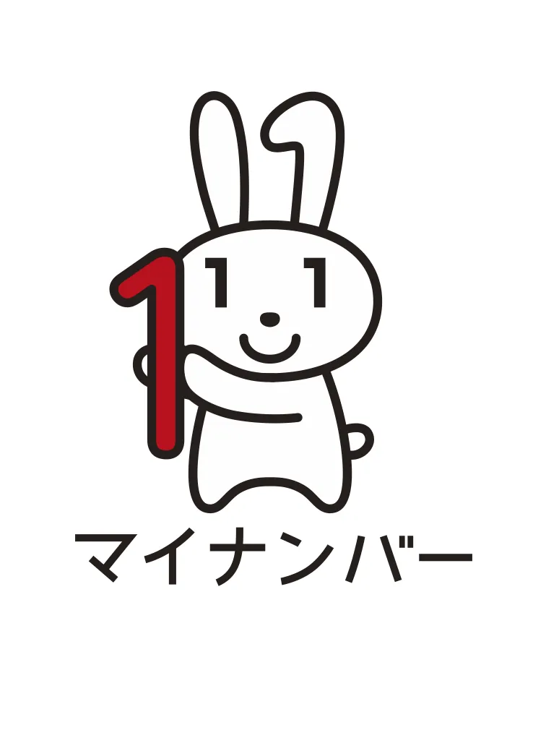
３ 希望日時

区 分 | 希望日 | 希望時間
希望日時① | 令和 年 月 日 ( ) | 時 分～ 時 分
希望日時② | 令和 年 月 日 ( ) | 時 分～ 時 分
※ 出張可能な時間は平日の9：00～17：00です。
※ 申込者数や対応職員の状況等によっては、希望日時の調整をお願いする場合がありますので、御了承ください。
※ 希望日時の概ね１か月前までに、お申し込みください。（１か月以内の場合は、御相談ください。）
※ 申請には、本人確認書類（写真付き１点または写真なし２点）が必要です。

申込先 | 〒893-2392 錦江町城元963番地  錦江町役場 住民税務課 住民チーム  TEL 0994-22-3039  FAX 0994-28-3367  E-mail jumin-h@town.kinko.lg.jp

